ΣΑΒΒΑΤΟ 21 ΜΑΡΤΙΟΥ - ΗΜΕΡΑ ΤΩΝ ΚΕΚΟΙΜΗΜΕΝΩΝ

08.45 - 11.00 ΟΡΘΡΟΣ - ΘΕΙΑ ΛΕΙΤΟΥΡΓΙΑ - ΜΝΗΜΟΣΥΝΑ - ΤΡΙΣΑΓΙΑ
ΣΤΟ ΙΕΡΟ ΕΞΩΚΚΛΗΣΙ ΤΗΣ ΑΝΑΣΤΑΣΕΩΣ ΣΤΑ ΚΟΙΜΗΤΗΡΙΑ
ΚΥΡΙΑΚΗ 22 ΜΑΡΤΙΟΥ
ΚΥΡΙΑΚΗ Δ' ΤΩΝ ΝΗΣΤΕΙΩΝ, ΙΩΑΝΝΟΥ ΚΛΙΜΑΚΟΣ

07.30 - 10.30 ΟΡΘΡΟΣ - ΘΕΙΑ ΛΕΙΤΟΥΡΓΙΑ
ΣΤΟΝ ΙΕΡΟ ΝΑΟ ΑΓΙΟΥ ΓΕΩΡΓΙΟΥ ΚΑΙ ΑΓΙΟΥ ΝΕΚΤΑΡΙΟΥ
ΤΕΤΑΡΤΗ 25 ΜΑΡΤΙΟΥ
ΕΥΑΓΓΕΛΙΣΜΟΣ ΤΗΣ ΘΕΟΤΟΚΟΥ

07.30 - 10.30 ΠΑΝΗΓΥΡΙΚΗ ΘΕΙΑ ΛΕΙΤΟΥΡΓΙΑ

17.00 - 19.10 ΜΕΓΑΣ ΚΑΝΟΝΑΣ
ΣΤΟΝ ΙΕΡΟ ΝΑΟ ΑΓΙΟΥ ΓΕΩΡΓΙΟΥ ΚΑΙ ΑΓΙΟΥ ΝΕΚΤΑΡΙΟΥ
ΠΑΡΑΣΚΕΥΗ 27 ΜΑΡΤΙΟΥ
Α Κ Α Θ Ι Σ Τ Ο Σ Υ Μ Ν Ο Σ

18.45 - 21.30 ΑΚΟΛΟΥΘΙΑ ΤΩΝ ΧΑΙΡΕΤΙΣΜΩΝ
ΣΤΟΝ ΙΕΡΟ ΝΑΟ ΑΓΙΟΥ ΓΕΩΡΓΙΟΥ ΚΑΙ ΑΓΙΟΥ ΝΕΚΤΑΡΙΟΥ
ΣΑΒΒΑΤΟ 28 ΜΑΡΤΙΟΥ - ΗΜΕΡΑ ΤΩΝ ΚΕΚΟΙΜΗΜΕΝΩΝ

08.45 - 11.00 ΟΡΘΡΟΣ - ΘΕΙΑ ΛΕΙΤΟΥΡΓΙΑ - ΜΝΗΜΟΣΥΝΑ - ΤΡΙΣΑΓΙΑ
ΣΤΟ ΙΕΡΟ ΕΞΩΚΚΛΗΣΙ ΤΗΣ ΑΝΑΣΤΑΣΕΩΣ ΣΤΑ ΚΟΙΜΗΤΗΡΙΑ
ΚΥΡΙΑΚΗ 29 ΜΑΡΤΙΟΥ
ΚΥΡΙΑΚΗ Ε' ΤΩΝ ΝΗΣΤΕΙΩΝ, ΜΑΡΙΑΣ ΑΙΓΥΠΤΙΑΣ
07.30 - 10.30 ΟΡΘΡΟΣ - ΘΕΙΑ ΛΕΙΤΟΥΡΓΙΑ
ΣΤΟΝ ΙΕΡΟ ΝΑΟ ΑΓΙΟΥ ΓΕΩΡΓΙΟΥ ΚΑΙ ΑΓΙΟΥ ΝΕΚΤΑΡΙΟΥ
ΕΦΗΜΕΡΙΟΣ ΙΕΡΟΥ ΝΑΟΥ Π.ΧΡΙΣΤΟΔΟΥΛΟΣ
ΤΗΛ.ΝΑΟΥ 2310786 338 - 2394774074 ΤΗΛ.ΚΙΝΗΤΟ 6971535990
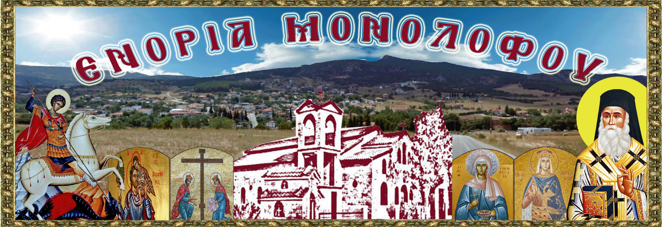
ΙΕΡΑ ΜΗΤΡΟΠΟΛΙΣ ΛΑΓΚΑΔΑ, ΛΗΤΗΣ ΚΑΙ ΡΕΝΤΙΝΗΣ
ΙΕΡΟΣ ΝΑΟΣ ΑΓΙΟΥ ΓΕΩΡΓΙΟΥ ΚΑΙ ΑΓΙΟΥ ΝΕΚΤΑΡΙΟΥ
ΕΝΟΡΙΑ ΜΟΝΟΛΟΦΟΥ
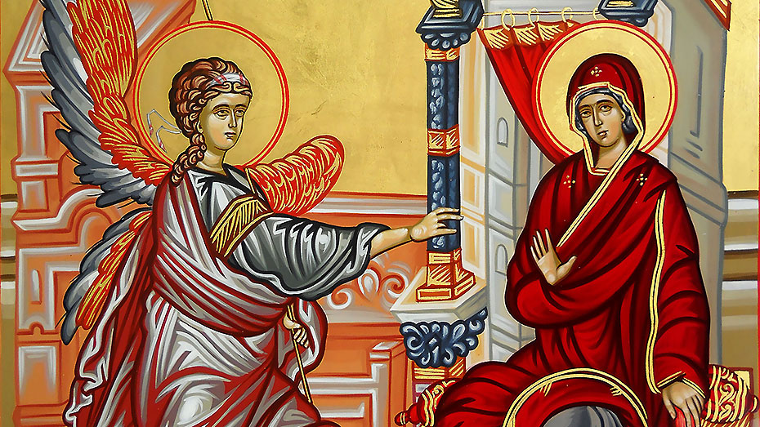
Π Ρ Ο Γ Ρ Α Μ Μ Α Α Κ Ο Λ Ο Υ Θ Ι Ω Ν
Μ Η Ν Ο Σ Μ Α Ρ Τ Ι Ο Υ 2 0 1 5
ΚΥΡΙΑΚΗ 1 ΜΑΡΤΙΟΥ
ΚΥΡΙΑΚΗ Α' ΤΩΝ ΝΗΣΤΕΙΩΝ, ΤΗΣ ΟΡΘΟΔΟΞΙΑΣ
07.30 - 10.50 ΟΡΘΡΟΣ - ΘΕΙΑ ΛΕΙΤΟΥΡΓΙΑ - ΑΚΟΛΟΥΘΙΑ ΤΗΣ ΑΝΑΣΤΗΛΩΣΕΩΣ ΤΩΝ ΑΓΙΩΝ ΕΙΚΟΝΩΝ - ΑΚΟΛΟΥΘΙΑ ΜΙΚΡΟΥ ΑΓΙΑΣΜΟΥ
ΣΤΟΝ ΙΕΡΟ ΝΑΟ ΑΓΙΟΥ ΓΕΩΡΓΙΟΥ ΚΑΙ ΑΓΙΟΥ ΝΕΚΤΑΡΙΟΥ
ΤΕΤΑΡΤΗ 4 ΜΑΡΤΙΟΥ - Β' ΠΡΟΗΓΙΑΣΜΕΝΗ

17.30 - 19.30 ΠΡΟΗΓΙΑΣΜΕΝΗ ΘΕΙΑ ΛΕΙΤΟΥΡΓΙΑ
ΣΤΟ ΙΕΡΟ ΕΞΩΚΚΛΗΣΙ ΤΟΥ ΑΓΙΟΥ ΓΕΩΡΓΙΟΥ
ΠΑΡΑΣΚΕΥΗ 6 ΜΑΡΤΙΟΥ - Β' ΧΑΙΡΕΤΙΣΜΟΙ

19.00 - 20.30 ΑΚΟΛΟΥΘΙΑ ΤΩΝ ΧΑΙΡΕΤΙΣΜΩΝ
ΣΤΟΝ ΙΕΡΟ ΝΑΟ ΑΓΙΟΥ ΓΕΩΡΓΙΟΥ ΚΑΙ ΑΓΙΟΥ ΝΕΚΤΑΡΙΟΥ
ΣΑΒΒΑΤΟ 7 ΜΑΡΤΙΟΥ - ΗΜΕΡΑ ΤΩΝ ΚΕΚΟΙΜΗΜΕΝΩΝ
07.30 - 10.00 ΟΡΘΡΟΣ - ΘΕΙΑ ΛΕΙΤΟΥΡΓΙΑ - 40ΗΜΕΡΟ ΜΝΗΜΟΣΥΝΟ "ΕΛΕΝΗΣ ΣΤΕΦΑΝΙΔΟΥ "
ΣΤΟΝ ΙΕΡΟ ΝΑΟ ΑΓΙΟΥ ΓΕΩΡΓΙΟΥ ΚΑΙ ΑΓΙΟΥ ΝΕΚΤΑΡΙΟΥ

10.30 - 11.00 ΤΡΙΣΑΓΙΑ
ΣΤΟ ΙΕΡΟ ΕΞΩΚΚΛΗΣΙ ΤΗΣ ΑΝΑΣΤΑΣΕΩΣ ΣΤΑ ΚΟΙΜΗΤΗΡΙΑ
ΚΥΡΙΑΚΗ 8 ΜΑΡΤΙΟΥ
ΚΥΡΙΑΚΗ Β' ΤΩΝ ΝΗΣΤΕΙΩΝ, ΓΡΗΓΟΡΙΟΥ ΠΑΛΑΜΑ

07.30 - 10.30 ΟΡΘΡΟΣ - ΘΕΙΑ ΛΕΙΤΟΥΡΓΙΑ
ΣΤΟΝ ΙΕΡΟ ΝΑΟ ΑΓΙΟΥ ΓΕΩΡΓΙΟΥ ΚΑΙ ΑΓΙΟΥ ΝΕΚΤΑΡΙΟΥ

ΤΕΤΑΡΤΗ 11 ΜΑΡΤΙΟΥ - Γ' ΠΡΟΗΓΙΑΣΜΕΝΗ

17.30 - 19.30 ΠΡΟΗΓΙΑΣΜΕΝΗ ΘΕΙΑ ΛΕΙΤΟΥΡΓΙΑ
ΣΤΟ ΙΕΡΟ ΕΞΩΚΚΛΗΣΙ ΤΗΣ ΑΓΙΑΣ ΑΙΚΑΤΕΡΙΝΗΣ
ΠΑΡΑΣΚΕΥΗ 13 ΜΑΡΤΙΟΥ
Γ' ΧΑΙΡΕΤΙΣΜΟΙ ΤΗΣ ΥΠΕΡΑΓΙΑΣ ΘΕΟΤΟΚΟΥ

19.00 - 20.30 ΑΚΟΛΟΥΘΙΑ ΤΩΝ ΧΑΙΡΕΤΙΣΜΩΝ
ΣΤΟΝ ΙΕΡΟ ΝΑΟ ΑΓΙΟΥ ΓΕΩΡΓΙΟΥ ΚΑΙ ΑΓΙΟΥ ΝΕΚΤΑΡΙΟΥ
ΣΑΒΒΑΤΟ 14 ΜΑΡΤΙΟΥ
ΗΜΕΡΑ ΤΩΝ ΚΕΚΟΙΜΗΜΕΝΩΝ

08.45 - 10.40 ΟΡΘΡΟΣ - ΘΕΙΑ ΛΕΙΤΟΥΡΓΙΑ - ΜΝΗΜΟΣΥΝΑ - ΤΡΙΣΑΓΙΑ
ΣΤΟ ΙΕΡΟ ΕΞΩΚΚΛΗΣΙ ΤΗΣ ΑΝΑΣΤΑΣΕΩΣ ΣΤΑ ΚΟΙΜΗΤΗΡΙΑ
ΚΥΡΙΑΚΗ 15 ΜΑΡΤΙΟΥ
ΚΥΡΙΑΚΗ Γ' ΤΩΝ ΝΗΣΤΕΙΩΝ, ΣΤΑΥΡΟΠΡΟΣΚΥΝΗΣΕΩΣ

07.30 - 10.30 ΟΡΘΡΟΣ - ΘΕΙΑ ΛΕΙΤΟΥΡΓΙΑ
ΣΤΟΝ ΙΕΡΟ ΝΑΟ ΑΓΙΟΥ ΓΕΩΡΓΙΟΥ ΚΑΙ ΑΓΙΟΥ ΝΕΚΤΑΡΙΟΥ

16.00 - 17.30 ΑΚΟΛΟΥΘΙΑ ΤΟΥ ΙΕΡΟΥ ΕΥΧΕΛΑΙΟΥ
ΣΤΟ ΙΕΡΟ ΕΞΩΚΚΛΗΣΙ ΤΟΥ ΑΓΙΟΥ ΓΕΩΡΓΙΟΥ

21.00 - 00.30 ΑΓΡΥΠΝΙΑ ΕΟΡΤΗ ΑΓΙΟΥ ΧΡΙΣΤΟΔΟΥΛΟΥ ΕΝ ΠΑΤΜΩ
Δ' ΠΡΟΗΓΙΑΣΜΕΝΗ ΘΕΙΑ ΛΕΙΤΟΥΡΓΙΑ
ΣΤΟΝ ΙΕΡΟ ΝΑΟ ΑΓΙΟΥ ΓΕΩΡΓΙΟΥ ΚΑΙ ΑΓΙΟΥ ΝΕΚΤΑΡΙΟΥ
ΠΑΡΑΣΚΕΥΗ 20 ΜΑΡΤΙΟΥ
Δ' ΧΑΙΡΕΤΙΣΜΟΙ ΤΗΣ ΥΠΕΡΑΓΙΑΣ ΘΕΟΤΟΚΟΥ

19.00 - 20.30 ΑΚΟΛΟΥΘΙΑ ΤΩΝ ΧΑΙΡΕΤΙΣΜΩΝ
ΣΤΟΝ ΙΕΡΟ ΝΑΟ ΑΓΙΟΥ ΓΕΩΡΓΙΟΥ ΚΑΙ ΑΓΙΟΥ ΝΕΚΤΑΡΙΟΥ

